

责任编辑：陈建兵
电 话：86-010-85725030
传 真：86-010-85725399
编辑邮箱：chenjb@chinaccm.com
地址：北京市朝阳区高碑店东区B区8-1（邮编：100124）

硫磺市场周报目录
一、本周国际市场 3
1.1国际价格参考 3
1.2国际海运价格 3
1.3国际硫磺交易情况 4
1.4中国进口硫磺到岸价格走势图 4
1.5国际硫磺市场热点 5
二、本周国内市场 5
2.1国内炼厂硫磺价格走势图 5
2.2中石化普光硫磺价格走势图 6
2.3港口库存及成交价格参考 6
2.4中国硫磺市场区域参考价 6
2.5国内炼厂硫磺一周价格涨跌表 7
2.6中国硫磺市场一周评述及后市预测 8
三.下游相关产品 9

一、本周国际市场

1.1国际价格
区域 | 8月27日 (美元/吨) |  | 8月20日 (美元/吨)
区域 | 合同价 | 现货价 | 合同价 | 现货价
FOB温哥华（3季度）2020 | 55-59 | 55-59 | 55-59 | 55-59
FOB中东（3季度）2020 | 54-58 | 49-55 | 54-58 | 49-55
FOB中东净价 | - | 50-56 | - | 50-56
FOB 卡塔尔 2020年8月 | 56 |  | 56
FOB 阿联酋2020年8月 | 58 |  | 58
FOB 伊朗 |  | 40-50 |  | 40-50
FOB黑海（块粉-颗粒）（2020年3季度） | 38-55 | 37-50 | 38-55 | 37-50
美国海湾2020年3季度FOB | 60-64 | 56-59 | 60-64 | 56-59
CFR巴西2020年2季度 | 75-78 | 71-73 | 75-78 | 71-73
CFR地中海10,000t以下 |  | 60-65 |  | 60-65
FOB地中海10,000t以下 |  | 45-50 |  | 45-50
CFR北非（块粉-颗粒）3季度2020 | 59-73 | 59-69 | 59-73 | 59-69
CFR印度 |  | 71-74 |  | 71-74
CFR中国（3季度）2020 | 40-73 | 40-73 | 40-73 | 40-73

1.2国际海运价格
产品 | 原产地 | 目的国 | 数量(吨) | 海运价格(美元/吨）
20-8-27
硫磺 | 温哥华 | 中国 | 50-60 | 18-20
硫磺 | 中东 | 印度 | 30-35 | 17-19
硫磺 | 中东 | 中国/N | 30-35 | 23-25
硫磺 | 中东 | 中国南方 | 30-35 | 21-23
硫磺 | 中东 | 巴西 | 30-35 | 18-20
硫磺 | 中东 | 北非 | 30-35 | 22-24
硫磺 | 黑海 | 北非 | 30-35 | 18-20
硫磺 | 黑海 | 巴西 | 30-35 | 21-23
硫磺 | 波罗地海 | 巴西 | 30-35 | 22-24
硫磺 | 波罗地海 | 北非 | 30-35 | 21-23
硫磺 | 美国海湾 | 巴西 | 35-40 | 11-13

1.3中国进口硫磺到岸价格走势图
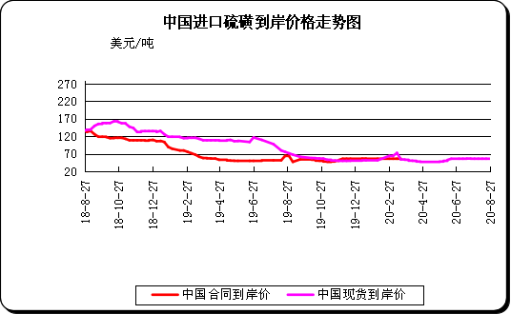

二、本周国内市场

2.1国内炼厂硫磺价格走势图
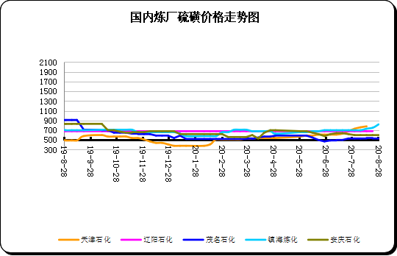

2.2中石化普光硫磺价格走势图
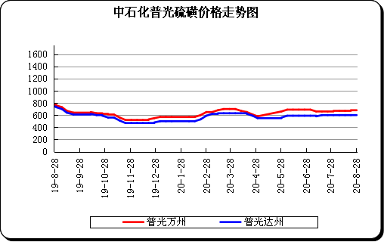

2.3港口库存及成交价格参考
日期 | 产品名称 | 港口 | 库存量 | 计量单位 | 备注
20-8-28 | 硫磺 | 南通港 | 0 | 万吨 | 散货颗粒
20-8-28 | 硫磺 | 防城港 | 61 | 万吨 | 颗粒
20-8-28 | 硫磺 | 湛江港 | 23.5 | 万吨 | 云天化和开磷货源
20-8-28 | 硫磺 | 北海港 | 46 | 万吨 | 贵州瓮福货源
20-8-28 | 硫磺 | 镇江港 | 136 | 万吨 | 散货颗粒
20-8-28 | 硫磺 | 青岛港 | 0.1 | 万吨 | 吨包颗粒，日韩块粉
20-8-28 | 硫磺 | 天津港 | 0 | 万吨
20-8-28 | 硫磺 | 日照港 | 0 | 万吨
20-8-28 | 硫磺 | 龙口港 | 0.7 | 万吨 | 工厂货源液体

2.4中国硫磺市场区域参考价
日期 | 2020/8/28 |  | 2020/8/21
省市及地区 | 固体硫磺成交价格（元/吨） | 液体硫磺成交价格（元/吨） | 固体硫磺成交价格（元/吨） | 液体硫磺成交价格（元/吨）
东北 | 360-651 | 470-570 | 330-601 | 450-540
华北 | 680-800 | 640-710 | 660-780 | 620-690
沿江（华中） | 590-800 | 600-710 | 590-780 | 600-690
山东 | 800-920 | 760-950 | 780-950 | 750-950
华东（江浙） | 600-820 | 600-820 | 600-750 | 600-780
华南 | 480-600 | 520-580 | 460-580 | 500-550
西南 | 610-640 | 580-610 | 600-640 | 580-600
西北 | 340-480 |  | 340-510

2.5国内炼厂硫磺一周价格涨跌表
地区 | 生产厂家 | 产品名称 | 规格 | 价格类型 | 20-8-28 | 20-8-21 | 价格单位 | 周涨跌
东北 | 大庆炼化 | 硫磺 | 固体 | 出厂价 | -- | -- | 元/吨 | 0
东北 | 大庆石化 | 硫磺 | 固体 | 出厂价 | 380 | 380 | 元/吨 | 0
东北 | 大连西太平洋石化 | 硫磺 | 固体 | 出厂价 | -- | -- | 元/吨 | 0
东北 | 大连西太平洋石化 | 硫磺 | 液体 | 出厂价 | 450 | 450 | 元/吨 | 0
东北 | 辽河石化 | 硫磺 | 固体 | 出厂价 | 600 | 530 | 元/吨 | 70
东北 | 辽阳石化 | 硫磺 | 液体 | 出厂价 | 540 | 540 | 元/吨 | 0
华东 | 上海金山石化 | 硫磺 | 固体 | 出厂价 | -- | -- | 元/吨 | 0
华东 | 上海金山石化 | 硫磺 | 液体 | 出厂价 | 800 | 760 | 元/吨 | 40
华东 | 南京金焰锶业 | 硫磺 | 固体 | 出厂价 | -- | -- | 元/吨 | 0
华东 | 扬子石化 | 硫磺 | 固体 | 出厂价 | -- | -- | 元/吨 | 0
华东 | 扬子石化 | 硫磺 | 液体 | 出厂价 | 710 | 670 | 元/吨 | 40
华东 | 金陵石化 | 硫磺 | 固体 | 出厂价 | 730 | 660 | 元/吨 | 70
华东 | 金陵石化 | 硫磺 | 液体 | 出厂价 | 660 | 620 | 元/吨 | 40
华东 | 镇海炼化 | 硫磺 | 固体 | 出厂价 | 820 | 750 | 元/吨 | 70
华东 | 镇海炼化 | 硫磺 | 液体 | 出厂价 | 820 | 780 | 元/吨 | 40
华东 | 高桥石化 | 硫磺 | 固体 | 出厂价 | 750 | 680 | 元/吨 | 70
华东 | 高桥石化 | 硫磺 | 液体 | 出厂价 | 750 | 710 | 元/吨 | 40
华中 | 九江石化 | 硫磺 | 固体 | 出厂价 | 600 | 600 | 元/吨 | 0
华中 | 京山钡盐 | 硫磺 | 固体 | 出厂价 | 600 | 600 | 元/吨 | 0
华中 | 安庆石化 | 硫磺 | 固体 | 出厂价 | 660 | 640 | 元/吨 | 20
华中 | 武汉石化 | 硫磺 | 固体 | 出厂价 | 600 | 600 | 元/吨 | 0
华中 | 洛阳石化 | 硫磺 | 固体 | 出厂价 | 800 | 780 | 元/吨 | 20
华中 | 长岭石化 | 硫磺 | 固体 | 出厂价 | 620 | 620 | 元/吨 | 0
华北 | 天津石化 | 硫磺 | 固体 | 出厂价 | 780 | 760 | 元/吨 | 20
华北 | 天津石化 | 硫磺 | 液体 | 出厂价 | 670 | 650 | 元/吨 | 20
华北 | 日照岚桥石化 | 硫磺 | 固体 | 出厂价 | -- | -- | 元/吨 | 0
华北 | 日照岚桥石化 | 硫磺 | 液体 | 出厂价 | -- | -- | 元/吨 | 0
华北 | 沧州炼厂 | 硫磺 | 固体 | 出厂价 | -- | -- | 元/吨 | 0
华北 | 沧州炼厂 | 硫磺 | 液体 | 出厂价 | 710 | 690 | 元/吨 | 20
华北 | 济南炼厂 | 硫磺 | 液体 | 出厂价 | 790 | 770 | 元/吨 | 20
华北 | 燕山石化 | 硫磺 | 固体 | 出厂价 | 680 | 660 | 元/吨 | 20
华北 | 燕山石化 | 硫磺 | 液体 | 出厂价 | 640 | 620 | 元/吨 | 20
华北 | 胜利油田 | 硫磺 | 固体 | 出厂价 | 800 | 780 | 元/吨 | 20
华北 | 青岛炼化 | 硫磺 | 固体 | 出厂价 | 830 | 800 | 元/吨 | 30
华北 | 青岛炼化 | 硫磺 | 液体 | 出厂价 | 800 | 780 | 元/吨 | 20
华北 | 青岛石化 | 硫磺 | 液体 | 出厂价 | 770 | 750 | 元/吨 | 20
华北 | 齐鲁石化 | 硫磺 | 固体 | 出厂价 | 820 | 800 | 元/吨 | 20
华北 | 齐鲁石化 | 硫磺 | 液体 | 出厂价 | 830 | 810 | 元/吨 | 20
华南 | 广州石化 | 硫磺 | 块粉 | 出厂价 | -- | -- | 元/吨 | 0
华南 | 广州石化 | 硫磺 | 颗粒 | 出厂价 | 560 | 540 | 元/吨 | 20
华南 | 海南炼化岛内 | 硫磺 | 固体 | 出厂价 | -- | -- | 元/吨 | 0
华南 | 海南炼化岛外 | 硫磺 | 固体 | 出厂价 | 480 | 460 | 元/吨 | 20
华南 | 湛江东兴 | 硫磺 | 固体 | 出厂价 | -- | -- | 元/吨 | 0
华南 | 福建炼化 | 硫磺 | 固体 | 出厂价 | -- | -- | 元/吨 | 0
华南 | 茂名石化 | 硫磺 | 固体 | 出厂价 | 580 | 560 | 元/吨 | 20
西北 | 兰州石化 | 硫磺 | 固体 | 出厂价 | 450 | 450 | 元/吨 | 0
西北 | 塔河石化 | 硫磺 | 固体 | 出厂价 | 340 | 340 | 元/吨 | 0
西北 | 独山子石化 | 硫磺 | 固体 | 出厂价 | 360 | 360 | 元/吨 | 0
西北 | 长庆炼化 | 硫磺 | 固体 | 出厂价 | -- | -- | 元/吨 | 0
西南 | 中石化普光 | 硫磺 | 固体 | 出厂价 | 610 | 600 | 元/吨 | 10
西南 | 中石化普光万州 | 硫磺 | 固体 | 出厂价 | 680 | 680 | 元/吨 | 0
西南 | 重庆天然气净化总厂 | 硫磺 | 固体 | 出厂价 | -- | -- | 元/吨 | 0

2.6中国硫磺市场一周评述及后市预测
市场综述：本周国产硫磺市场价格仍有上涨，港口市场窄幅下行，市场目前暂无利好消息传出，交投气氛表现冷清，成交重心维持稳定，下游厂家压价询单，持货者挺价心态有所松动，行情重心有所回转，买卖双方僵持为主，短期内场盘整为主。
国内各硫磺主流报价：硫磺国产例行调价整体继续延续上涨态势，普光达州港上调10元至610元/吨；山东地区固体以及液体硫磺上调20-30元/吨，但地炼整体下调20-30元/吨；华北地区固液硫磺整体上调20元/吨；华东地区固体上调70元/吨，液体上调40元/吨；华中地区整体维稳，零星上调10元/吨；华南地区固液硫磺上调20-30元/吨。硫磺市场整体行情暂时无明显变化，市场交投气氛一般，成交重心维持稳定，目前长江港硫磺参考价格在 655元/ 吨左右，市场缺少指引性消息的支撑，预计短期内市场僵持为主。
国内固体硫磺价格走势图
港口方面：截止本周四，中国主港硫磺库存300万吨，较上周四库存总量减少10万吨。
镇江港库存约136万吨，与上周同期相比库存减少4万吨，本周国内港口市场行情走势向下整理为主，市场交投谨慎运行，硫磺电子盘大幅走跌，贸易商及下游工厂询单问价，持货商挺价情况有所松动，长江港口主流颗粒硫磺价格涨至655元/吨左右，市场缺少指引性消息传出，短期内市场僵持运行。
防城港硫磺库存61万吨左右，较上周四库存减少4万吨。西南地区部分磷肥企业开工稳定运行，对硫磺市场需求扔有支撑，港口库存小幅降低，山东港口库存仍旧维持低位，工厂按需回运，贸易资源仍偏紧，南京港工厂回运较少，库存消耗缓慢，北海港主要为工厂货源，库存无明显变化，短期内市场持稳运行。
影响因素：
一铵：本周一铵市场发货量表现良好，现有货源表现紧缺，价格也有所上涨，低端价格逐步退出市场，但对高价货源有抵触心理，因此价格面平稳运行，短期市场多以持稳为主。
磷酸一铵(农业)市场价格表
二铵：本周二铵市场产销表现良好，价格较前期有所上调，湖北货源调涨价格：64%二铵出厂价整体调涨至2250-2280元/吨，高端报价出厂2350元/吨，实际新单出厂成交价2200-2250元/吨；西南货源64%二铵主流出厂报价2200-2250元/吨以上，实际新单成交2180-2200元/吨左右。华北地区64%二铵主流第一到站价2500元/吨。由于今年二铵同比价格偏低，实际成交价格逐步回到正常水平。
磷酸二铵(农业)市场价格表
硫磺市场后市分析：本周国际市场指引性消息不足，卡塔尔现货招标最终价格在fob50美元/吨高位，价格走势高位坚态势。国内硫磺市场价格虽继续延续上涨，但交投仍旧以谨慎为主，买卖双方暂无实质性成交，市场缺少指引性消息支撑，短时内市场僵持盘整为主。

